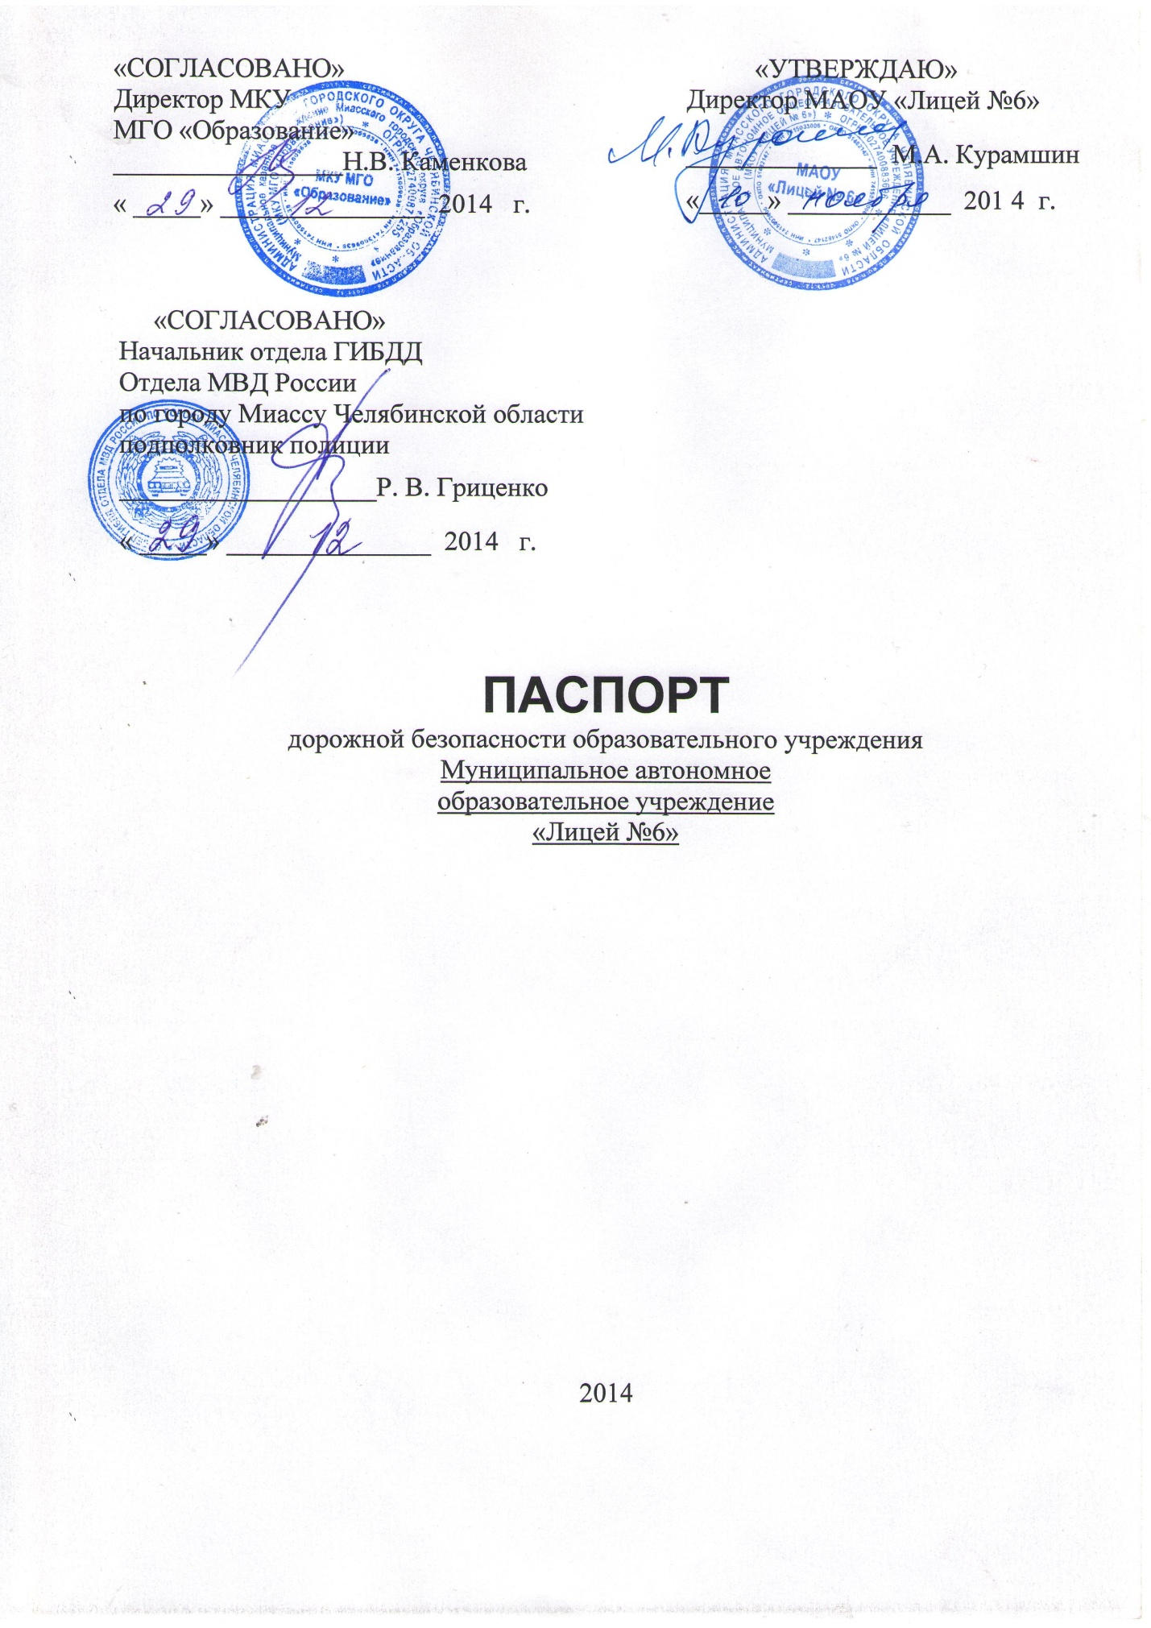

Общие сведения

Наименование ОУ: Муниципальное автономное общеобразовательное учреждение «Лицей №6»__________________________________________
Тип ОУ: образовательное учреждение для детей с 1 по 11 класс_________
Юридический адрес ОУ: 456320 Челябинская область,
г. Миасс, ул. Менделеева, д.7
Фактический адрес ОУ: 456320 Челябинская область,
г. Миасс, ул. Менделеева, д.7
Руководители ОУ:
Директор (заведующий) Курамшин Марат Адигамович, 8 (3513) 53-41-13
(фамилия, имя, отчество) (телефон)
Заместитель директора
по учебной работе Перегудова Елена Германовна, 8-963-088-64-92
Заместитель директора
по воспитательной работе Патрина Наталья Николаевна, 8-950-741-6731
Ответственные работники
муниципального органа
образования: ведущий специалист общего отдела специального (коррекционного и дополнительного) образования
Улыбышева Оксана Александровна 8 (3513) 56-06-06

Ответственные от
Госавтоинспекции: инспектор по пропаганде отдела ГИБДД Отдела МВД России по городу Миассу Челябинской области капитан полиции
Маркина Ольга Ивановна, 8 (3513)29-95-53

Ответственные работники
за мероприятия по профилактике
детского травматизма: социальный педагог МАОУ «Лицей №6»
Калинина Елена Анатольевна, 8-951-243-91-58

Руководитель или ответственный
работник дорожно-эксплуатационной
организации, осуществляющей
содержание УДС: Кубасов А.В., 8-(3513)54-35-88

Руководитель или ответственный
работник дорожно-эксплуатационной
организации, осуществляющей
содержание ТСОДД: директор ООО «ДАРК»
Белозёров А.С., Пухтин А.Е., 8-(3513)29-87-31

Количество учащихся 775 человек

Наличие уголка по БДД: 2 этаж корп.1, 1 этаж корп.2

Наличие класса по БДД: 1 этаж корп. 2

Наличие автогородка (площадки) по БДД: площадка (корпус.1, 2)

Наличие автобуса в ОУ: нет

Время занятий в ОУ:
Одна смена: 8:00 – 16:00
внеклассные занятия: 14:00 – 17:00
Телефоны оперативных служб:
- Пожарная служба
- Правоохранительные органы
- Скорая помощь
- Газовая служба
112 Служба спасения

∗ Дорожно-эксплуатационные организации, осуществляющие содержание УДС, несут ответственность
в соответствии с законодательством Российской Федерации (Федеральный закон «О безопасности
дорожного движения» №196-ФЗ, КоАП, Гражданский кодекс).

Содержание

  - План-схема района расположения ОУ, пути движения транспортных средств и детей (учеников)

  - Схема организации дорожного движения
в непосредственной близости от образовательного учреждения
с размещением соответствующих технических средств, маршруты движения детей и расположение парковочных мест (корпус №1, 2).

  - Маршруты движения организованных групп детей от ОУ
к стадиону, парку или к спортивно-оздоровительному комплексу

  - Пути движения транспортных средств к местам разгрузки/погрузки и рекомендуемые пути передвижения детей
по территории образовательного учреждения

  - Приложение

ПРИЛОЖЕНИЕ.
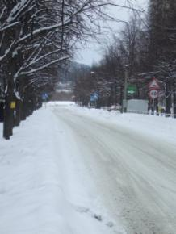
ПРОЕЗЖАЯ ЧАСТЬ У КОРПУСА №1 МАОУ «Лицей №6»
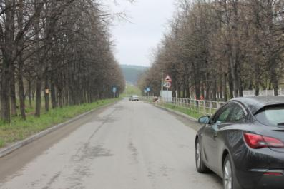
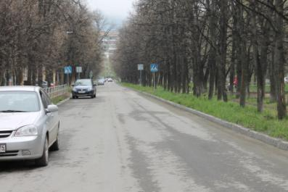
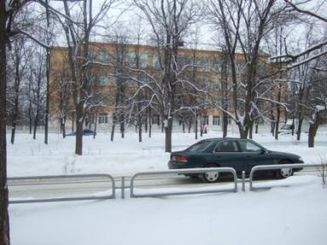
ПРОЕЗЖАЯ ЧАСТЬ У КОРПУСА № 2 МАОУ «Лицей №6»
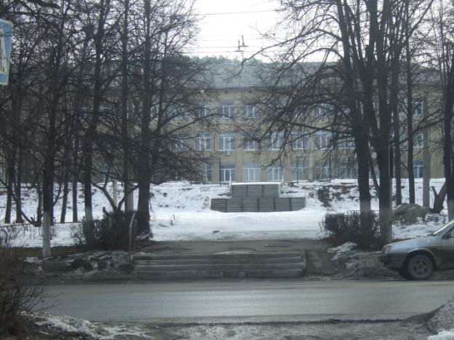
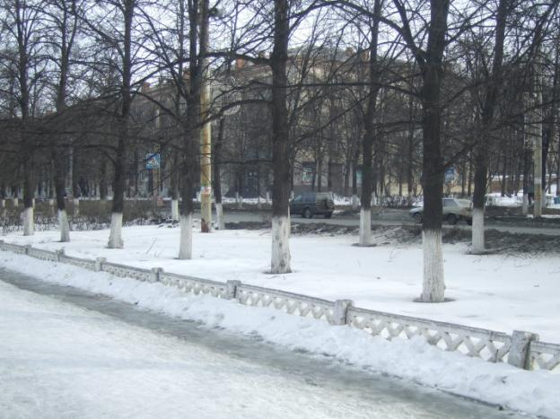

Проблемная ситуация.

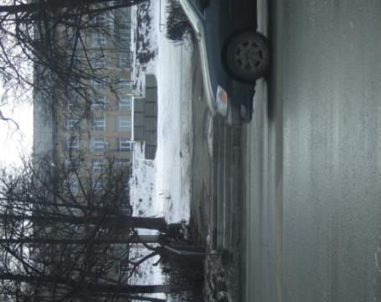
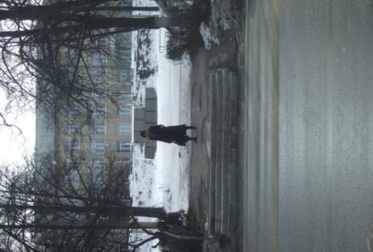

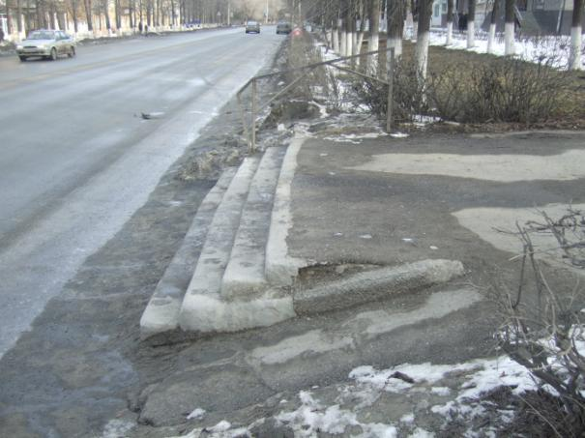
На обледеневших ступенях зимой очень скользко, дети и взрослые буквально выкатываются на проезжую часть (предложения по разрешению ситуации вынесли на общешкольный родительский комитет). Просим Вашего содействия.

